**Материалы для родителей**

**«Поделки из природных материалов»**

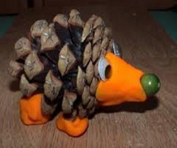

Ну а если вы отправились с ребенком в лес, тогда пространство  для поиска значительно расширится. Природные материалы для поделок можно найти в любом лесу. Листочки, травинки, шишки, веточки, цветочки, камушки, ягоды и многое другое имеют большие преимущества перед материалами искусственными. Основные, это, конечно, экологичность: все материалы естественны, без химических добавок. И, несомненно, приоритетом является нулевая финансовая затратность.

Собирая вместе со взрослыми материалы для поделок, ребенок прикладывает определенные усилия, набирается опыта, и впоследствии, такие поделки будут для него особенно ценны.

Многих взрослых и детей привлекает процесс собирания грибов в лесу. Ярким событием для любого ребенка может стать собирание шишек! «А для чего они?» - спросите вы. Ответ простой: из шишек можно смастерить множество интересных и красивых поделок. Такой простой материал, как шишки, оказывает неоценимую помощь в развитии у ребенка фантазии, мелкой моторики и воображения.

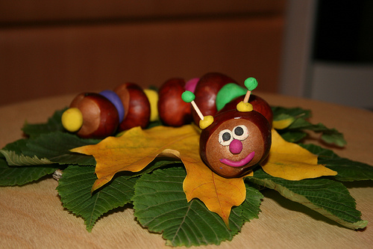

В наших лесах самыми распространенными являются сосновые и еловые шишки. По своей форме они напоминают тело человека или животного и являются прекрасным материалом для поделок совместно с ребенком. В зависимости от того, на что горазда ваша фантазия, можно использовать раскрывшиеся и нераскрывшиеся шишки. Для деток-дошкольников подойдут нераскрывшиеся шишки и пластилин, так как с клеем работать им еще рановато. А вот дети старшего возраста и младшие школьники вполне могут использовать в своих поделках клей.

**Поделки из шишек и пластилина**

Такие поделки могут мастерить даже маленькие детки. Для них очень важно принимать участие в процессе  наряду со взрослыми товарищами.

Из большой шишки делается туловище, из шишки поменьше – голова. Все мелкие детали, такие как лапки или хвостик, можно сделать  из пластилина, дорисовать фломастером, или, например, воткнуть веточки или листочки. Маленький ребенок вполне сможет это сделать сам.

**Ежик из шишки и сосновых иголок**

Берем крупную шишку, под ее чешуйки, с помощью зубочистки, на пластилин клеим пучки сосновых иголок.

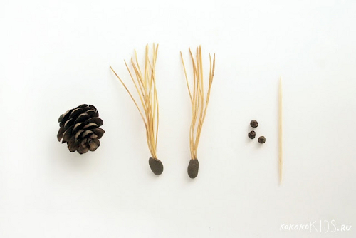

Если вы создаете дикобраза, можно оставить как есть, если вы все-таки хотите ежика, иголки нужно немного подстричь.

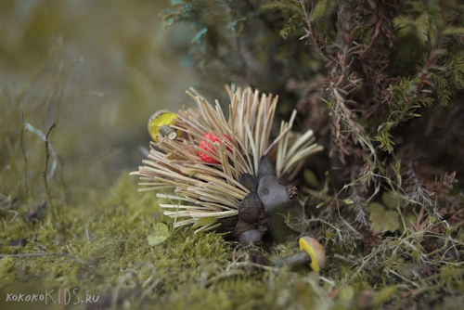

Для оформления можно нанизать на «иголки» ягодки рябины или грибочки, сделанные своими руками из половинок желудей и веточек. Мордочка ежика будет пластилиновая. В качестве глаз, можно приклеить горошины черного перца. Пусть этим займется ваш ребенок, это хорошо развивает мелкую моторику.

Можно сделать ежика из шишки еще проще: приклеить к шишке мордочку из пластилина может даже маленький дошкольник.

**Фея осени**

Каждый сезон имеет свою фею! Детям это доподлинно известно, ведь они верят в чудеса.

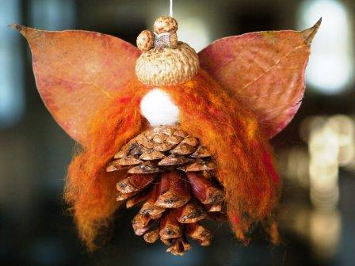

Какой же является фея осени? Все материалы, нужные для изготовления такой поделки, можно найти в осеннем лесу или парке, во время прогулки с ребенком.

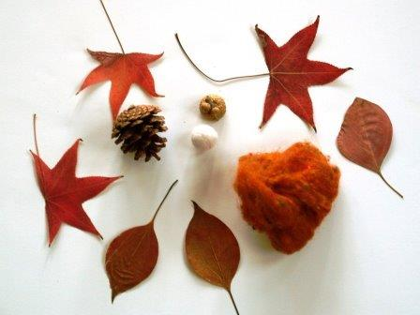

Вам понадобится

Самая большая шишка. Пусть ее отыщет ваш ребенок, так он будет развивать глазомер.

Также нужны будут шляпки от желудей и яркие свежие листочки (чтобы они  хорошо выглядели, можно разгладить и высушить их утюгом).

Небольшой шарик для головы.

Немножко шерсти

Надежный клей.

К шишке нужно приклеить шарик, это будет тело и голова будущей феи.

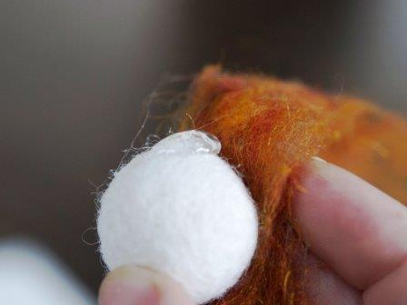

Оторвите небольшой кусочек шерсти и приклейте его к шарику, а сверху прижмите шапочкой из желудя.

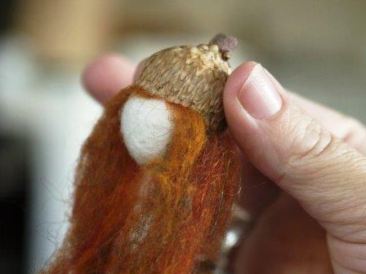

Голова обретет волосы и шляпу. На спину можно наклеить листочки-крылышки и шнурок, за который фею можно подвесить в подходящем месте.

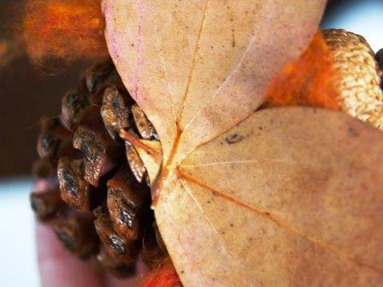

**Медведь из шишек**

Еще одна интересная осенняя поделка – это медвежонок из шишек.

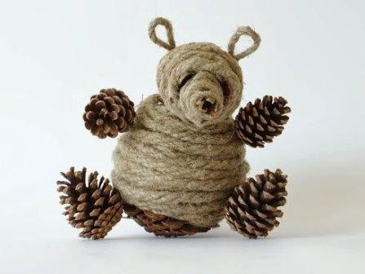

Поделка совсем простая, но вместе с тем интересная.

Понадобятся шишки разных размеров: Большая, поменьше, и четыре маленьких. К ним нужны будут прочные  нитки и пеньковый шпагат.

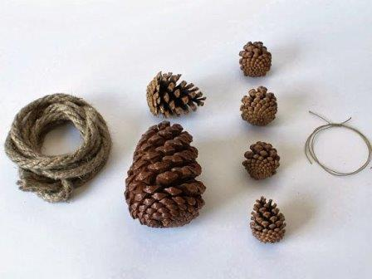

Сначала необходимо обмотать самую большую шишку шпагатом несколько раз. Завязать, а концы спрятать.

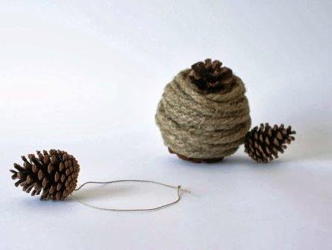

Средняя шишка также обматывается с узкого конца, потом небольшой промежуток, и опять обмотка. Промежуток мы делаем, чтобы наметить глазки.  Две маленькие  петельки будут ушками медведя.

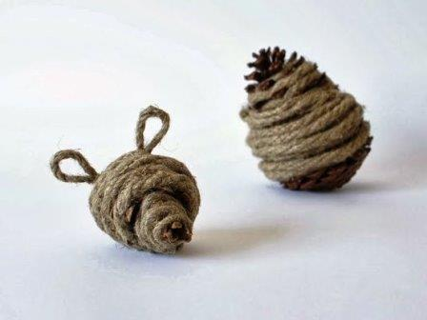

Намотанный шпагат необходимо расправить пальцами, сформировав глаза и нос. Соединяем все детали ниткой. Шишки нужно обвязать и стянуть к туловищу, а узелки спрятать. Мишка из сосновых шишек готов!

**Поделки из листьев**

Листья - не менее благодатный материал, чем шишки. Можно собрать букет из разноцветных листьев, сделать панно или аппликацию.

**Листики на соленом тесте**

Отпечатки листьев на соленом тесте – красиво и просто, под силу даже малышу.

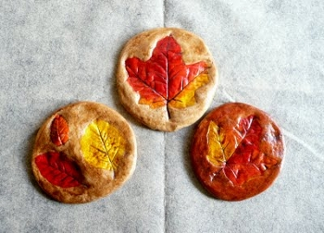

Соленое тесто можно приготовить по следующим рецептам:

* Два стакана пшеничной муки, стакан соли, неполный стакан воды. Все перемешиваем.
* Стакан пшеничной муки, два стакана соли, ложа обойного клея, стакан воды. Также перемешиваем.
* Две чашки муки, 200 грамм соли, полстакана воды. Смешать.

Для изготовления поделок лучше подойдут листья с толстыми прожилками. Чтобы получился хороший отпечаток, лист на соленое тесто кладется выступающими прожилками вниз.

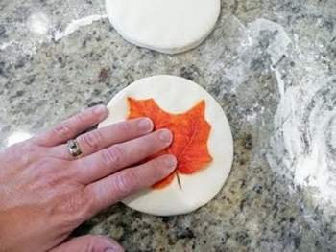

Самые четкие отпечатки оставляют сухие листья. Чтобы листок хорошо отпечатался, можно постучать по нему чем-нибудь деревянным, например, ложкой.

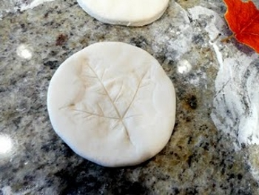

Чтобы поделка сохранилась надолго, нужно запечь ее в духовке, покрасить цветными красками и покрыть лаком.

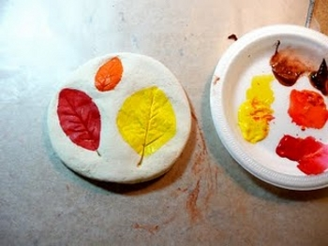

**Картины из листьев**

Создавать оригинальные и необычные  картины  из цветов и листьев, достаточно просто. Такие картины делаются в любое время года, а не только осенью, что является важным достоинством. Создание этой поделки  не требует определенных умений , прикладывать усилия совершенно не нужно, поэтому даже малыши двух- трех лет могут справиться.

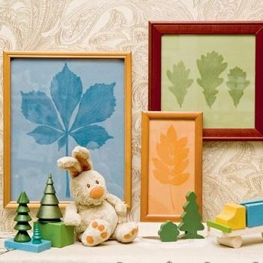

Чтобы сотворить такую картину , прежде всего нужно подготовить необходимые материалы:

* Рамка для фотографий
* Лист плотной цветной бумаги или картона, обрезанный по размерам рамки
* Листочек любого растения или цветок
* Клей(лучше в карандаше)
* Скотч

Процесс работы:

* Свежий цветок или листочек чуть-чуть смазать клеем с обратной стороны и приклеить на лист цветной бумаги

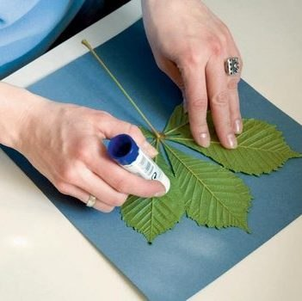

* Будущий шедевр нужно прикрепить  скотчем к окну, лицевой стороной на солнце

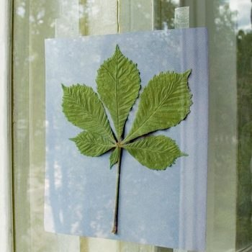

* В таком состоянии картина должна находиться от двух до трех дней, в зависимости от количества, попадающего на нее солнечного света.
* По истечении нужного времени, лист аккуратно снимается с окна, а листочек (или цветок) отклеивается от цветной бумаги. На выгоревшем фоне должен остаться яркий отпечаток.

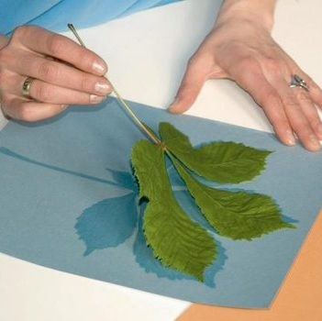

* Вставляете картину в рамку. Произведение искусства готово!

Выбор материалов для создания поделок огромен. Для них пригодно все, что попадается под руку. Главное, это наличие фантазии и воображения, которые подскажут как и куда применить бросовый материал. Можно привести пример: фисташковая скорлупа. Кому-то она покажется горкой мусора, человек с фантазией превратит ее в оригинальную аппликацию.

**Дерево из фисташек**

Для нее понадобятся:

* скорлупа фисташек
* две деревянные палочки, примерно одинаковые по толщине
* пластилин

Ход работы:

Из пластилина нужно скатать от трех до пяти шариков, разных по размеру. Это будут сердцевинки цветков на будущем дереве. Вставляйте в них по кругу фисташковые листочки. Они должны быть плотно подогнаны друг к другу. Две скорлупки нужно закрепить посередине, затем окружите кольцом из других скорлупок. Покрывать пластилиновый шар скорлупками нужно рядами, с небольшим смещением, как кирпичную кладку. Так нужно делать до тех пор, пока пластилин полностью не скроется под скорлупой.

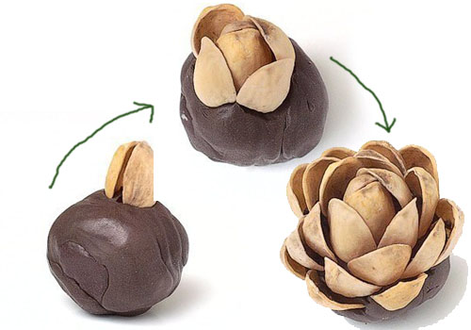

Когда все цветочки будут готовы, их необходимо нанизать на веточку.

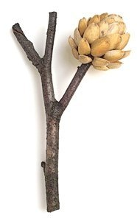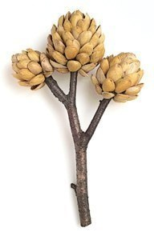

Слепите прямоугольник из пластилина. По его высоте нужно нарезать одинаковые палочки, и расположить их  вокруг, вдавив в пластилин.

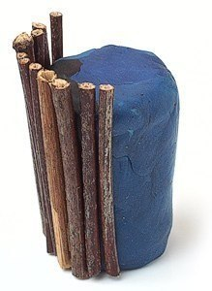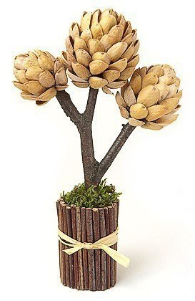

Это будет горшок для будущего дерева.

Его можно обвязать ленточкой для красоты. Ветка с цветами вставляется в пластилиновую массу в горшке достаточно глубоко. Сверху поверхность массы можно оформить мхом или травой. Скорлупки для большей привлекательности можно раскрасить яркими цветами.

Поделки из природных материалов

Ну а если вы отправились с ребенком в лес, тогда пространство для поиска значительно расширится. Природные материалы для поделок можно найти в любом лесу. Листочки, травинки, шишки, веточки, цветочки, камушки, ягоды и многое другое имеют большие преимущества перед материалами искусственными. Основные, это, конечно, экологичность: все материалы естественны, без химических добавок. И, несомненно, приоритетом является нулевая финансовая затратность.

Собирая вместе со взрослыми материалы для поделок, ребенок прикладывает определенные усилия, набирается опыта, и впоследствии, такие поделки будут для него особенно ценны.

Многих взрослых и детей привлекает процесс собирания грибов в лесу. Ярким событием для любого ребенка может стать собирание шишек! «А для чего они?» - спросите вы. Ответ простой: из шишек можно смастерить множество интересных и красивых поделок. Такой простой материал, как шишки, оказывает неоценимую помощь в развитии у ребенка фантазии, мелкой моторики и воображения.

Мастерим из шишек, листьев, пластилина

В наших лесах самыми распространенными являются сосновые и еловые шишки. По своей форме они напоминают тело человека или животного и являются прекрасным материалом для поделок совместно с ребенком. В зависимости от того, на что горазда ваша фантазия, можно использовать раскрывшиеся и нераскрывшиеся шишки. Для деток-дошкольников подойдут нераскрывшиеся шишки и пластилин, так как с клеем работать им еще рановато. А вот дети старшего возраста и младшие школьники вполне могут использовать в своих поделках клей.

Поделки из шишек и пластилина

Такие поделки могут мастерить даже маленькие детки. Для них очень важно принимать участие в процессе наряду со взрослыми товарищами.

Из большой шишки делается туловище, из шишки поменьше – голова. Все мелкие детали, такие как лапки или хвостик, можно сделать из пластилина, дорисовать фломастером, или, например, воткнуть веточки или листочки. Маленький ребенок вполне сможет это сделать сам.

Ежик из шишки и сосновых иголок

Берем крупную шишку, под ее чешуйки, с помощью зубочистки, на пластилин клеим пучки сосновых иголок.

поделки из природных материалов

Если вы создаете дикобраза, можно оставить как есть, если вы все-таки хотите ежика, иголки нужно немного подстричь.

поделки из природных материалов

Для оформления можно нанизать на «иголки» ягодки рябины или грибочки, сделанные своими руками из половинок желудей и веточек. Мордочка ежика будет пластилиновая. В качестве глаз, можно приклеить горошины черного перца. Пусть этим займется ваш ребенок, это хорошо развивает мелкую моторику.

Можно сделать ежика из шишки еще проще: приклеить к шишке мордочку из пластилина может даже маленький дошкольник.

Фея осени

Каждый сезон имеет свою фею! Детям это доподлинно известно, ведь они верят в чудеса.

поделки из природных материалов

Какой же является фея осени? Все материалы, нужные для изготовления такой поделки, можно найти в осеннем лесу или парке, во время прогулки с ребенком.

поделки из природных материалов

Вам понадобится

Самая большая шишка. Пусть ее отыщет ваш ребенок, так он будет развивать глазомер.

Также нужны будут шляпки от желудей и яркие свежие листочки (чтобы они хорошо выглядели, можно разгладить и высушить их утюгом).

Небольшой шарик для головы.

Немножко шерсти

Надежный клей.

К шишке нужно приклеить шарик, это будет тело и голова будущей феи.

поделки из природных материалов

Оторвите небольшой кусочек шерсти и приклейте его к шарику, а сверху прижмите шапочкой из желудя.

поделки из природных материалов

Голова обретет волосы и шляпу. На спину можно наклеить листочки-крылышки и шнурок, за который фею можно подвесить в подходящем месте.

поделки из природных материалов

Медведь из шишек

Еще одна интересная осенняя поделка – это медвежонок из шишек.

поделки из природных материалов

Поделка совсем простая, но вместе с тем интересная.

Понадобятся шишки разных размеров: Большая, поменьше, и четыре маленьких. К ним нужны будут прочные нитки и пеньковый шпагат.

поделки из природных материалов

Сначала необходимо обмотать самую большую шишку шпагатом несколько раз. Завязать, а концы спрятать.

поделки из природных материалов

Средняя шишка также обматывается с узкого конца, потом небольшой промежуток, и опять обмотка. Промежуток мы делаем, чтобы наметить глазки. Две маленькие петельки будут ушками медведя.

поделки из природных материалов

Намотанный шпагат необходимо расправить пальцами, сформировав глаза и нос. Соединяем все детали ниткой. Шишки нужно обвязать и стянуть к туловищу, а узелки спрятать. Мишка из сосновых шишек готов!

Поделки из листьев

Листья - не менее благодатный материал, чем шишки. Можно собрать букет из разноцветных листьев, сделать панно или аппликацию.

Листики на соленом тесте

Отпечатки листьев на соленом тесте – красиво и просто, под силу даже малышу.

поделки из природных материалов

Соленое тесто можно приготовить по следующим рецептам:

Два стакана пшеничной муки, стакан соли, неполный стакан воды. Все перемешиваем.

Стакан пшеничной муки, два стакана соли, ложа обойного клея, стакан воды. Также перемешиваем.

Две чашки муки, 200 грамм соли, полстакана воды. Смешать.

Для изготовления поделок лучше подойдут листья с толстыми прожилками. Чтобы получился хороший отпечаток, лист на соленое тесто кладется выступающими прожилками вниз.

поделки из природных материалов

Самые четкие отпечатки оставляют сухие листья. Чтобы листок хорошо отпечатался, можно постучать по нему чем-нибудь деревянным, например, ложкой.

поделки из природных материалов

Чтобы поделка сохранилась надолго, нужно запечь ее в духовке, покрасить цветными красками и покрыть лаком.

поделки из природных материалов

Картины из листьев

Создавать оригинальные и необычные картины из цветов и листьев, достаточно просто. Такие картины делаются в любое время года, а не только осенью, что является важным достоинством. Создание этой поделки не требует определенных умений , прикладывать усилия совершенно не нужно, поэтому даже малыши двух- трех лет могут справиться.

Есть очень простой способ создания необычных картин из цветов и листьев. И

Чтобы сотворить такую картину , прежде всего нужно подготовить необходимые материалы:

Рамка для фотографий

Лист плотной цветной бумаги или картона, обрезанный по размерам рамки

Листочек любого растения или цветок

Клей(лучше в карандаше)

Скотч

Процесс работы:

Свежий цветок или листочек чуть-чуть смазать клеем с обратной стороны и приклеить на лист цветной бумаги

Есть очень простой способ создания необычных картин из цветов и листьев. И

Будущий шедевр нужно прикрепить скотчем к окну, лицевой стороной на солнце

Есть очень простой способ создания необычных картин из цветов и листьев. И

В таком состоянии картина должна находиться от двух до трех дней, в зависимости от количества, попадающего на нее солнечного света.

По истечении нужного времени, лист аккуратно снимается с окна, а листочек (или цветок) отклеивается от цветной бумаги. На выгоревшем фоне должен остаться яркий отпечаток.

Есть очень простой способ создания необычных картин из цветов и листьев. И

Вставляете картину в рамку. Произведение искусства готово!

Выбор материалов для создания поделок огромен. Для них пригодно все, что попадается под руку. Главное, это наличие фантазии и воображения, которые подскажут как и куда применить бросовый материал. Можно привести пример: фисташковая скорлупа. Кому-то она покажется горкой мусора, человек с фантазией превратит ее в оригинальную аппликацию.

Дерево из фисташек

Для нее понадобятся:

скорлупа фисташек

две деревянные палочки, примерно одинаковые по толщине

пластилин

Ход работы:

Из пластилина нужно скатать от трех до пяти шариков, разных по размеру. Это будут сердцевинки цветков на будущем дереве. Вставляйте в них по кругу фисташковые листочки. Они должны быть плотно подогнаны друг к другу. Две скорлупки нужно закрепить посередине, затем окружите кольцом из других скорлупок. Покрывать пластилиновый шар скорлупками нужно рядами, с небольшим смещением, как кирпичную кладку. Так нужно делать до тех пор, пока пластилин полностью не скроется под скорлупой.

Поделки из природных материалов

Когда все цветочки будут готовы, их необходимо нанизать на веточку.

Поделки из природных материаловПоделки из природных материалов

Слепите прямоугольник из пластилина. По его высоте нужно нарезать одинаковые палочки, и расположить их вокруг, вдавив в пластилин.

Поделки из природных материаловПоделки из природных материалов

Это будет горшок для будущего дерева.

Его можно обвязать ленточкой для красоты. Ветка с цветами вставляется в пластилиновую массу в горшке достаточно глубоко. Сверху поверхность массы можно оформить мхом или травой. Скорлупки для большей привлекательности можно раскрасить яркими цветами.